GUÍA APRECIACIÓN DE APRENDIZAJE
DE HISTORIA, GEO. Y C. SOCIALES

Nombre: | Curso: 2°A | Fecha: semana N° 17
Objetivo (s): (OA 6) - (OA7)
Contenidos: Planos, puntos de referencia, Ubicación geográfica de Chile y su capital, océano pacifico, y países vecinos.
Objetivo de la semana: Ubicar en planos y mapas, usando puntos cardinales y de referencia Chile, la capital, el océano Pacifico, y países vecinos.
Habilidad: Ubicar
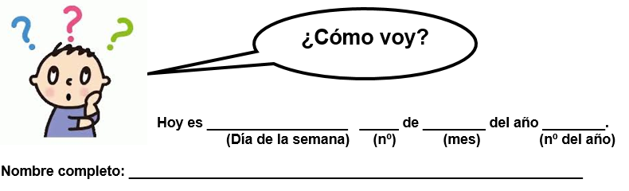
Actividad

- Observa atentamente las imágenes de cada pregunta, y luego marca con na X, a alternativa que te parezca correcta.

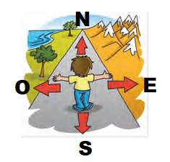1.- Observa la imagen ¿Qué punto cardinal indica el niño con la mano derecha donde está la cordillera?  - el norte  - el este  - el oeste | 2.- ¿Qué nombre recibe la figura que observas?  - Mapa  - Plano  - Hogar

Observa la siguiente imagen y responde pregunta número 3 y 4.
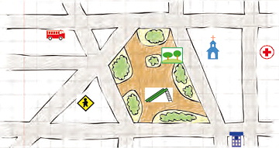

3.- Un plano nos ayuda a:  A) Conocer como es un lugar mirado desde arriba.  B) Ubicarnos en un lugar.  C) Encontrar direcciones. | 4.- ¿Para qué sirve conocer los puntos cardinales?  - Para orientarse en el espacio.  - Para leer información de un plano.  - Para representar un lugar determinado.

5.- ¿Cuál de las siguientes imágenes corresponde a un mapa?
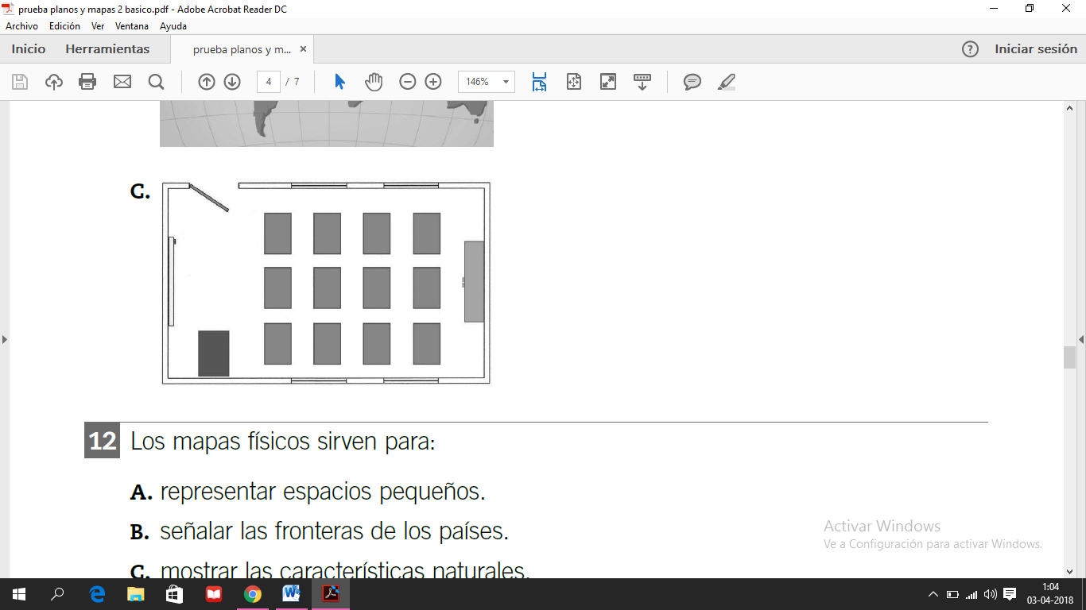
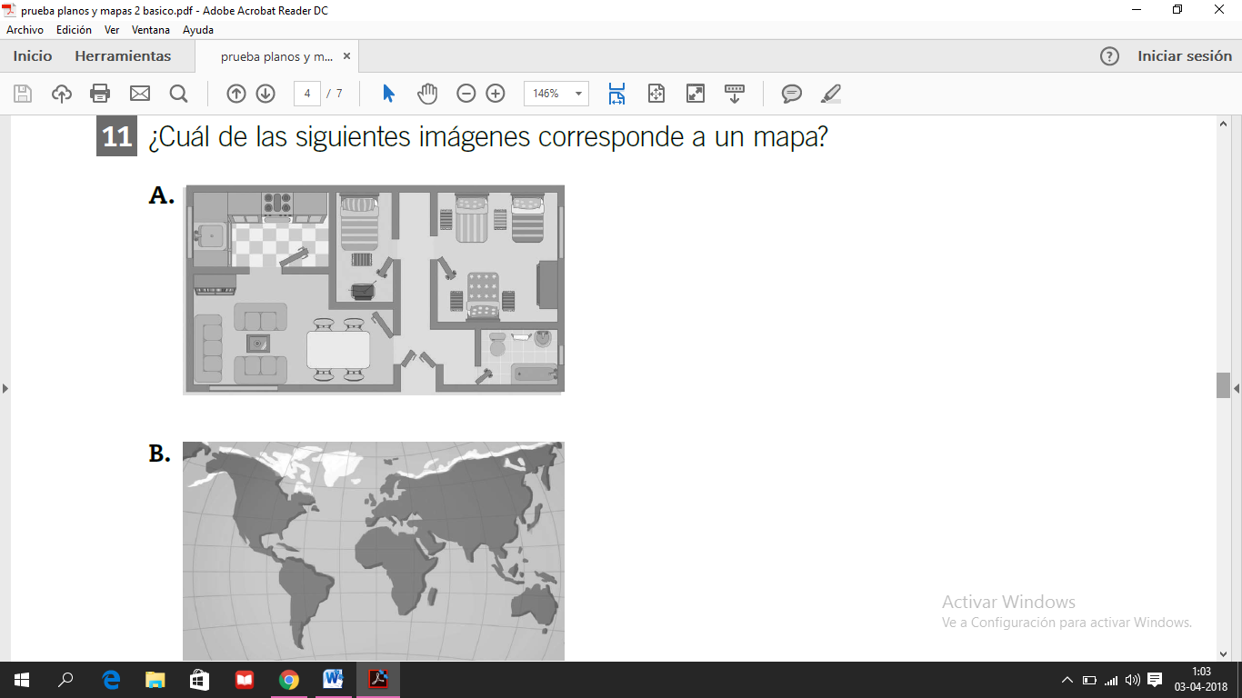

Observa la siguiente imagen y luego contesta las preguntas desde la 6 y 7.
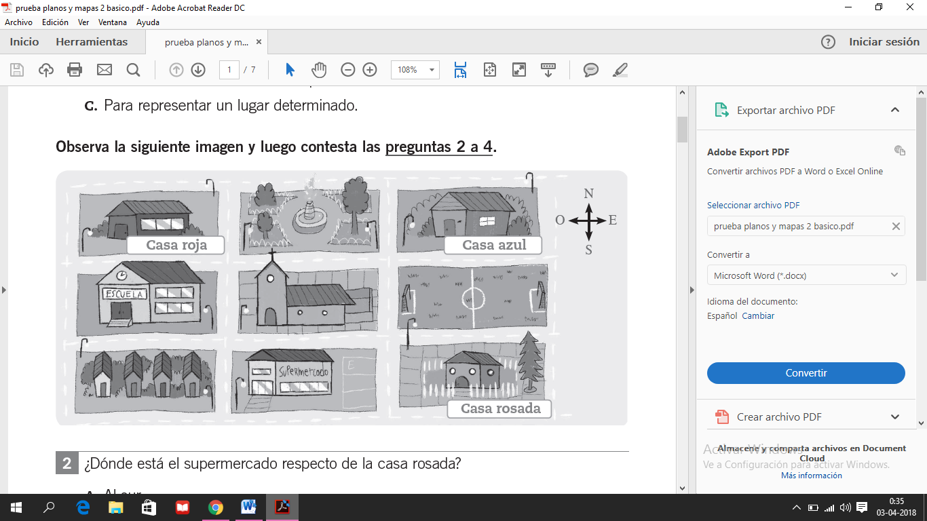

6.- ¿En qué dirección está el supermercado en relación a la casa rosada?  - Al sur.  - Al oeste.  - Al norte. | 7- ¿Cuál es la ubicación de la iglesia?  - Al norte de la plaza.  - Al sur de la fuente de agua.  - Al norte de la cancha de fútbol.
Observa y lee la siguientes imágenes y luego contesta las preguntas desde la 8 y 9.
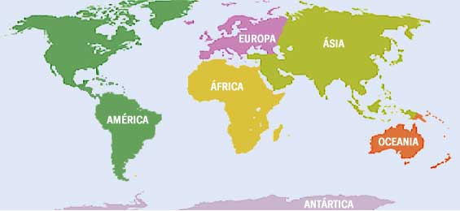

América del sur
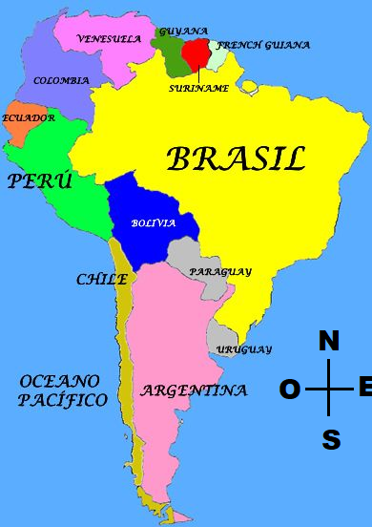
8.- ¿En qué continente se encuentra Chile?  - America  - Europa  - Asia | 9.- ¿Qué país limita al Norte con Chile?  - Argentina  - Bolivia  - Francia
10.- ¿Qué limita al Oeste con Chile?  - Argentina  - Océano Pacífico  - Francia | 11.- ¿Qué país limita al Este con Chile?  - Argentina, Perú  - Brasil, Argentina  - Francia, Venezuela

- Ahora observa muy bien la cuadrícula, y sigue indicaciones dadas más abajo:
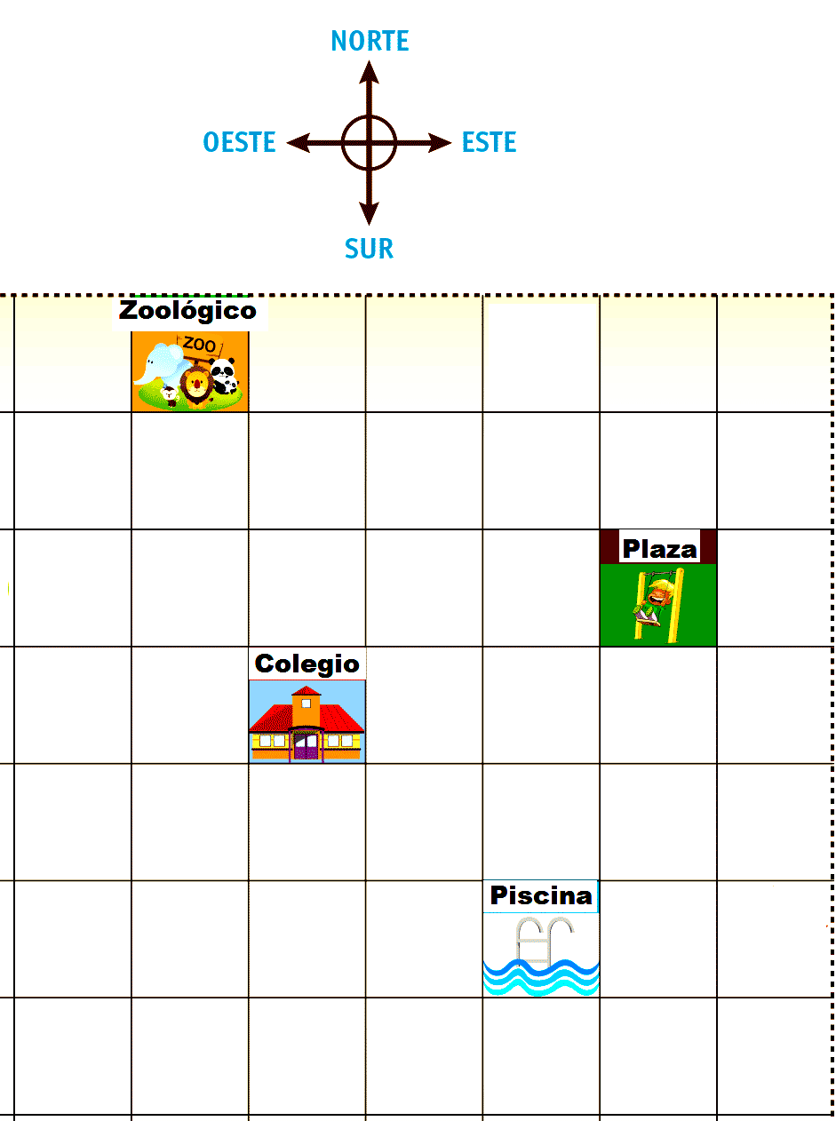
- Pon tu dedo en la piscina, avanza 2 cuadrados hacia el norte. ¿Dónde llegas?  a) Al zoológico  b) Al colegio  c) A la plaza | - Pon tu dedo en el colegio, avanza 3 cuadrados hacía el norte. ¿Dónde llegas?  a) Al zoológico  b) A la piscina  c) A la plaza
- Pon tu dedo en el zoológico, avanza 3 cuadrados hacía el este y 4 cuadrados hacia el sur. ¿Dónde llegas?
a) A la piscina
b) Al colegio
c) A la plaza

TOMA UNA FOTO DE TODA LA GUÍA Y ENVIALO A TU PROFESORA
